# Dictionnaire de données

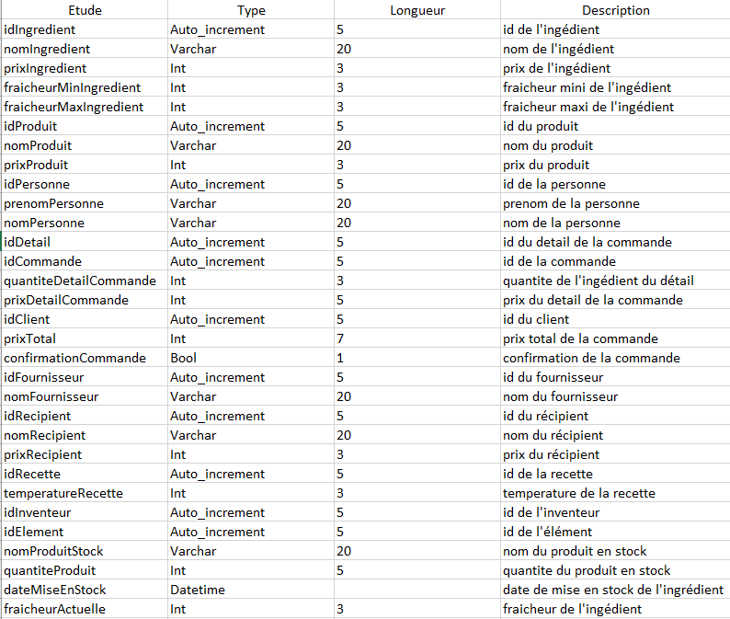

Nous avons récolté ici toutes les données issues du projet et induites, afin d’élaborer ce dictionnaire de données.

# Diagramme De Flux

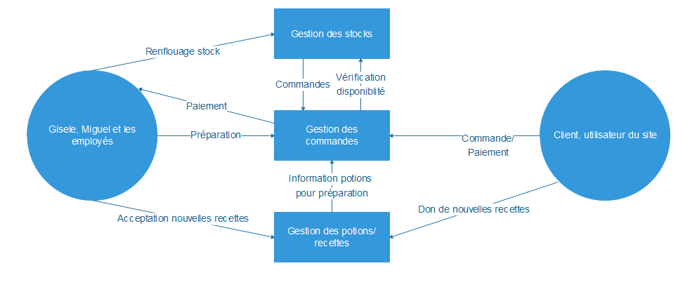

Ce diagramme de flux découle des acteurs et des enjeux que nous avons eu besoin d’analyser pour pouvoir avoir une base de données qui répond le mieux aux besoins qu’elle engendre sur la classification l’ordonnance ainsi que la gestion des données.

# Matrice de dépendances fonctionnelles

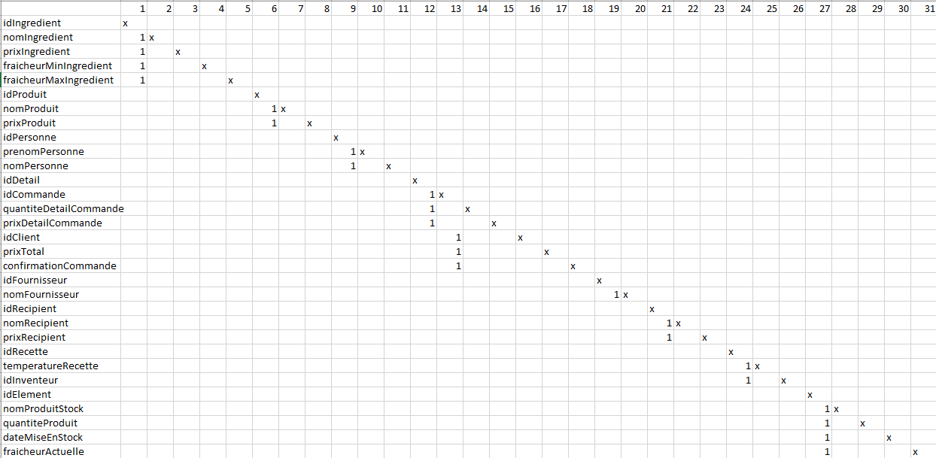

Cette matrice nous donne la liste des propriétés qui dépendent d’autres. Nous avons donc choisis d’établir 9 tables sur le MCD afin d’avoir un plus large débattement lors de l’élaboration des requêtes au niveau du SGBD.

# Modèle entité association

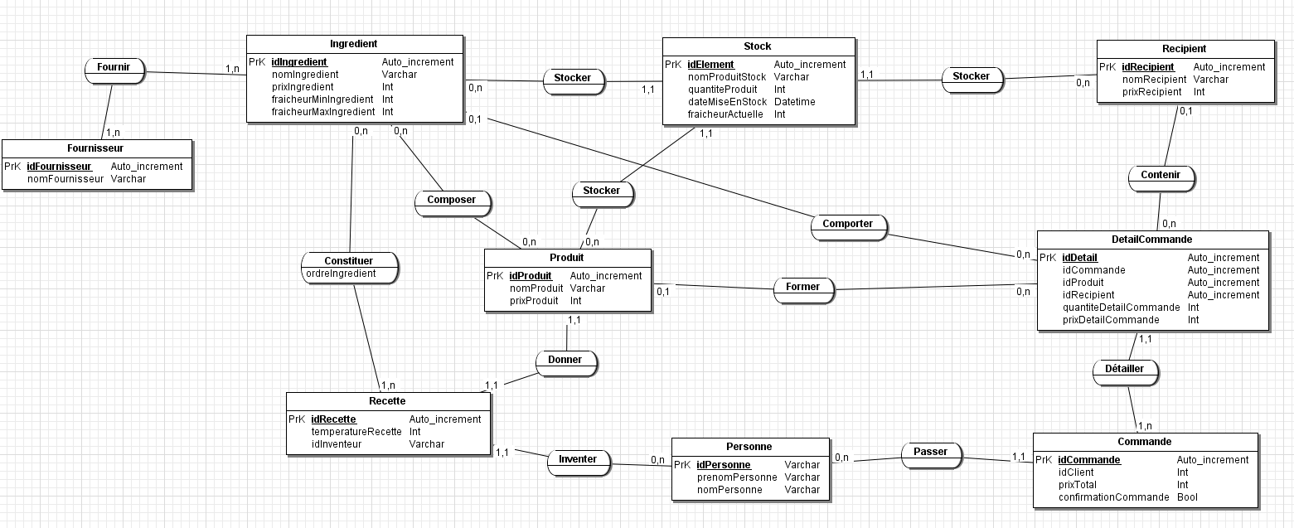

# MLD

Fournisseur(idFournisseur,nomFournisseur)

Fournir(#idFournisseur,#idIngredient)

Ingredient(idIngredient,nomIngredient,prixIngredient,fraicheurMinIngredient,fraicheurMaxIngredient)

Constituer(#idRecette,#idIngredient,ordreIngredient)

Recette(idRecette,temperatureRecette,idInventeur)

Personne(idPersonne,prenomPersonne,nomPersonne)

Commande(idCommande,#idClient,prixTotal,confirmationCommande)

DetailCommande(idDetail,#idCommande,#idProduit,#idRecipient,quantiteDetailCommande,prixDetailCommande)

Recipient(idRecipient,nomRecipient,prixRecipient)

Stock(idElement,nomProduitStock,quantiteProduit,dateMiseEnStock,fraicheurActuelle)

Produit(idProduit,nomProduit,prixProduit)

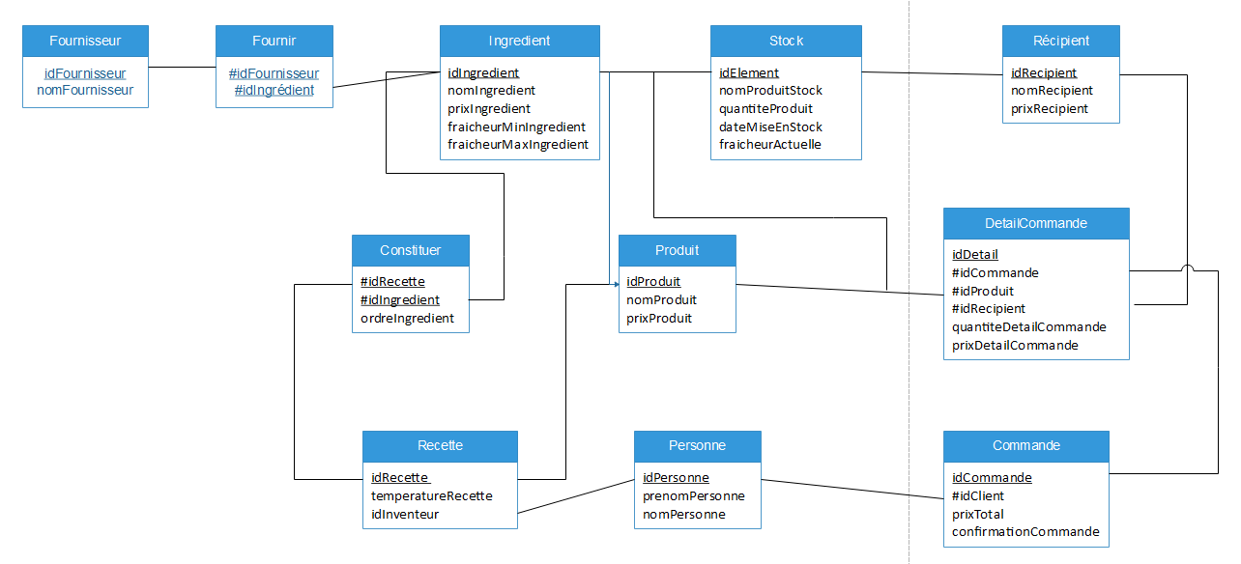

# MPD

# Choix du SGBDR

Nous avons choisis de prendre MySQL en tant que SGBD car nous avons pris l’habitude de travailler avec lors de la phase de formation au langage SQL et aux bases de données.